Гуменник Петр PЗ133
Нечёткий вывод по схеме «Мамдани»

Содержательная постановка задачи:
Задача:
Разработать алгоритм, использующий нечеткий вывод по схеме "Мамдани" для определения стоимости компании на бирже при проведении IPO, исходя из текущей прибыли компании и индекса страха и жадности рынка.
Входные данные:
1) Прибыль компании за последний год (в сотнях тысяч долларов);
2) Индекс страха и жадности рынка (от 0 до 100).
Выходные данные:
1) Оценка компании (в десятках миллионов долларов).

I. Фазификация
Входные данные:
1) Прибыль компании за последний год (W, H, I);
обозначения:
W — хорошая прибыль,
H — высокая прибыль,
I — поразительная прибыль.
2) Индекс страха и жадности рынка (BR, N, BL).
Обозначения:
BR — страх,
N — нейтрально,
BL — жадность.
Выходные данные:
1) Стоимость компании (XS, S, M, L, XL).
Обозначения: XS — очень низкая стоимость, S — низкая, M — средняя, L — большая, XL — очень большая.

II. Блок выработки решения.
1) Зададим функцию принадлежности для величины прибыли компании за последний год:
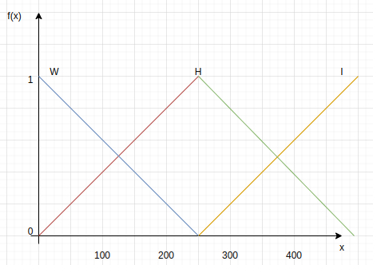

f_{W}(x)=1-x/250, 0<=x<=250
f_{H}(x)= x/250, 0<=x<=250 | 2-x/250, 250<=x<=500
f_{I}(x)=x/250-1, 250<=x<=500
2) Зададим функцию принадлежности для индекса страха и жадности:
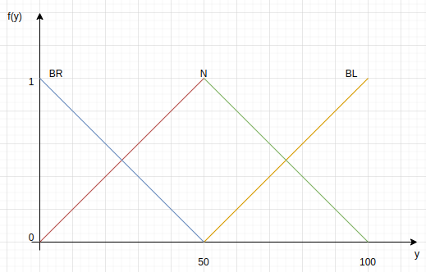

f_{BR}(y)=1-y/50, 0<=x<=50
f_{N}(y)=y/50, 0<=x<=50 | 2-y/50, 50<=y<=100
f_{BL}(y)=y/50-1, 50<=y<=100

3) Зададим функцию принадлежности для оценки стоимости компании:
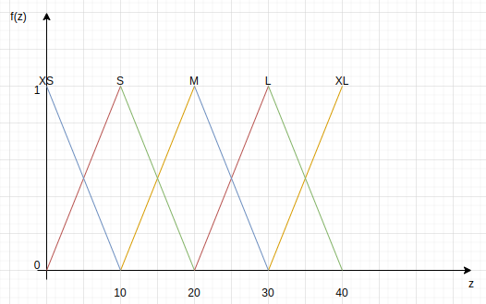

f_{XS}(z)=1-z/10, 0<=z<=10
f_{S}(z)= z/10, 0<=z<=10 | 2-z/10, 10<=z<=20
f_{M}(z) = z/10-1, 10<=z<=20 | 3-z/10, 20<=z<=30
f_{L}(z) = z/10-2, 20<=z<=30 | 4-z/10, 30<=z<=40
f_{XL}(z) = z/10-3, 30<=z<=40

4) Создадим базу правил:
Прибыль/индекс | BR | N | BL
W | XS | S | M
H | S | M | L
I | M | L | XL

5) Произведем оценку правил:
Пусть компания «Рога и Копыта» в 2022 г. получила прибыль в размере $15млн, а индекс страха и жадности находится на отметке 60 пунктов.
Оценим f_{W}(x) и f_{H}(x) для x = 150:
f_{W}(x)=1-x/250 = 0.4
f_{H}(x)= x/250 = 0.6
Оценим f_{N}(y) и f_{BL}(y) для y = 60:
f_{N}(y)=2-y/50 = 0.8
f_{BL}(y)=y/50-1 = 0.2
4 правила, которые нужно оценить:
- W и N
- W и BL
- H и N
- H и BL
Определим степень истинности для каждого условия:
- S₁ = min(f_{W}(150), f_{N}(60)) = min(0.4, 0.8) = 0.4;
- S₂ = min(f_{W}(150), f_{BL}(60)) = min(0.4, 0.2) = 0.2;
- S₃ = min(f_{H}(150), f_{N}(60)) = min(0.6, 0.8) = 0.6;
- S₄ = min(f_{H}(150), f_{BL}(60)) = min(0.6, 0.2) = 0.2.

Прибыль/индекс | BR | N | BL
W |  | S | M
H |  | M | L
I

III. Дефазификация
Максимальная степень m истинности условия соответствует правилу «средняя стоимость». Вычислим итоговую стоимость:
f_{m}(z) = f_{M}(z): z/10-1 или 3-z/10
0.6 = z/10-1 => z = 16 или 0.6 = 3-z/10 => z = 24
z_{ср}=(16+24)/2 = 20
Таким образом рекомендуемая оценка компании «Рога и Копыта» составляет 20 десятков миллионов долларов или $200 млн.

